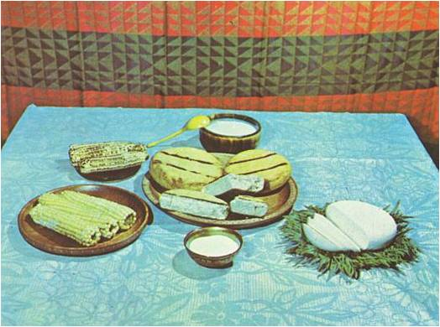

Кæсуни урок
Кълас 3 « Б»
Ахургæнæг: Мæрзати М. З.

Урокки нисан:
- Ахурдзаутæн байамонун рагон хуæруйнæгтæ, сæ нæмттæ, сæ пайда.
- Нæ рагфиддæлти æгъдæуттæ æма цард зонун кæнун рæзгæ фæсевæдæн.
- Æнæнездзинадæн зианхæссæг хуæруйнæгтæй хе еуварс кæнун амонун.
Урокки цуд:
1.Бацæттæгæнæн рæстæг. 2.Хæдзарæмæ кутстбал бафæрсун.
«Хуанхаг хæдзарæ»
-Циуавæр уавæрти цардæнцæ адæм хонхи?
-Тæккæ кадгиндæр ирон хæдзари циуавæр дзаума адтæй?

3. Нæуæг æрмæгбæл бакосун.
Сувæллæнттæ, абони нæ урок уодзæй цæмæдесаг, уомæн æма нæ рагфиддæлтти царди гъуддæгтæй нæуæг цидæртæ базондзинан. Нæ ирон уаледарæс æма хуæруйнæгтæ нæ зæрдæбæл æрлæуун кæнæн.
-Ка зæгъдзæнæй, циуавæр уаледарæс дардтонцæ нæ фиддæлтæ? (Слайдтæмæ гæсгæ сувæллæнттæ дзорунцæ на фиддæлти уаледарæси нæмттæ). (Слайд 1-7)
- Сумахмæ ба куд кæсуй : фиддæлти дарæстæ хуæздæр федудтонцæ адӕймагбæл æви нури хъæппæлтæ?
Физминуткæ
4. Нæуæг темæбæл бакосун (Слайд-9)
Ахургæнæг дзоруй : Сувæллæнттæ , нæ фиддæлтæ циуавæр уаледарæс дарддонцæ, уой базудтан,фалæ циуавæр хуæруйнæгтæ кодтонца, уой ба уæ базонун нæ фæндуй ? Матда мæмæ лæмбун$æ$г байгъосетæ .
Дзурдуат : нартихуар,хуаллаг,уæрас. (Слайд-10)
- Аци дзурдтæй мæ фæндуй еу равзарун йæ арæзтмæ æма æ нисанеуæгмæ гæсг$æ$ . Нартихуар –æй вазуггун дзурд. Æй дууæ уедагемæй арæзт.
- Ка загъдзæнӕй дзурд нарти-й нисанеуæг?
- Нарти адæмæй ке зонетæ ?
- Сæ таурæхътæй ба син ести зонетæ?
- Нур ба рахездзинан нæ урокки темӕмæ æма уин бакæсдзæнæн Тамати Хъазбеги радзурд « Рагон хуæруйнæгтæ» .
Ахургæнæг кæсуй Тамати Хъазбеги радзурд « Рагон хуæруйнæгтæ».Касти фæсте ахуыргæнæг æвдесуй слайдтӕ рагон хуæруйнæгти хузти хæццæ.
Сувæллæнттæ кæсунцæ радзурд. Касти фæсте дзуапп дæттунц фарститæн:
- Циуавæр хуæруйнæгтæ кæнионцæ раздæр нартихуарæй ?
- Циуавæр хуæруйнæгтæ ма зонетæ?
- Куд уæмæ кæсуй, адæймаги æнæнездзийнадæн рагон хуæруйнæгтæ пайдадæр адтæнцæ æви нури хуæруйнæгтæ?(Слайд 11-14)
Идарддæр фингæбæл æривæрун рагон хуæруйнæгтæ æма сувæллæнттæн радзорун финги æгъдæуттæбæл .
5.Кæронбæттӕн уроккæн искæнун.(Слайд-15)
6.Хæдзарæмæ куст. Бакæсун текст. Дзуапп раттун фæрститæн. Зонун рагон хуæруйнæгти нæмттæ.(Слайд-16)
